银行大模型本地化落地与AI转型全景规划书

一、执行摘要 (Executive Summary)
当前，我行在推进人工智能与大模型转型时，面临四个客观情况：全物理隔离内网、100%本地私有化部署、传统IT团队兼任、暂无专职AI治理组织。在此背景下，若盲目引入外部开源生态或进行烟囱式的重复开发，将带来极大的科技合规风险与人力成本不堪重负的严重问题。
本规划书提出“底层集约建设、上层乐高组装、技术硬核控险、业务三步演进”的破局路径。核心逻辑是：拒绝为每个业务部门单独建“技术烟囱”，而是集约化打造全行统一的AI能力接入网关；在缺乏跨部门治理委员会的过渡期，通过"硬编码"的技术防火墙实现风险控制，提供刚性的安全承诺。
本方案全面引入了行业权威的"金融大模型五阶成熟度评估体系（L1-L5）^{【见附录一】}"，将技术的阶段性演进植入到我行日常运营（Run）、风险防控（Protect）、业务增长（Grow）的三大业务领域中，确保每一步投入都紧扣银行的资产负债表与利润表，产生清晰、可计量的商业回报，实现向"智能体协同驱动流程"的终极范式重构。
【行业背景更新】
截至2026年中期，国产大模型DeepSeek系列凭借"高性能+低成本+开源免费"优势，已成为金融行业本地化部署的首选。工商银行、农业银行、邮储银行、北京银行、江苏银行、华夏银行等多家银行机构已完成DeepSeek本地化部署，应用于智能客服、研发助手、合同质检、估值对账等核心场景。这为我行提供了可参考的成熟实践路径。
【硬件与工具前沿动态】
在算力硬件层面，NVIDIA H200/B200集群已成为大规模推理的主流选择，国产昇腾910B生态日趋成熟。在研发提效工具层面，Claude Code/Codex等AI编程助手已在金融科技领域广泛应用。

二、现状分析与核心破局逻辑

（一）我行当前面临的四大刚性约束

1、网络环境严苛
全物理隔离内网，无法连接任何外部公有云，数据绝对不可出域，必须实现全栈大模型基建的本地化、离线化安全运行。

2、算力资源受限
100%本地私有化数据中心部署，算力硬件资产必须实现集约化调度与高精细度复用，无法承受各个应用各自占有算力带来的碎片化浪费。

3、研发人力两难
AI工作目前由传统IT研发团队兼任，团队深陷业务系统日常维护的"提单-接单"循环中，缺乏专职的算法工程与调优专家。

4、治理机制未立
行内暂无跨部门的AI伦理、数据安全与风控治理委员会，科技部门在推进应用时，需独自承担AI生成内容的合规与内容风险兜底责任。

（二）核心破局逻辑：能力中台化与风险技术化

1、变“烟囱开发”为“乐高拼装”：
科技部不为具体业务定制独立大模型，而是集约化构建一个私有化统一AI接入网关。将全行本地算力调度、底层开源大模型能力统一封装为标准的内部接口（API）。后续业务部门提单时，传统IT团队无需编写复杂的算法底层代码，直接调用标准接口即可像"搭积木"一样快速组装业务应用，实现极低的人力消耗与极高的交付效率。

2、变“行政审批”为“技术护栏”：
在行内专职AI治理组织建立之前，科技部通过在网关层硬编码设立"输入动态脱敏、输出实时过滤"的双向技术防火墙。让系统在运行时自动执行全天候合规审查，用技术硬护栏代偿行政管理组织的缺失，确保"技术先于行政，风险技术一票否决"，通过技术实现刚性的安全承诺。

（三）与同业对标分析
对标维度 | 领先同业实践 | 我行现状 | 差距分析
模型选型 | 工商银行自研"工银智涌"+DeepSeek；江苏银行部署DeepSeek-VL2/R1 | 未确定基座模型 | 需尽快明确选型方向
应用场景 | 工行覆盖200+场景，累计调用超10亿次；上海银行部署400+数字员工 | 零星试点 | 需系统规划场景矩阵
组织保障 | 多数银行成立AI专项小组或智能金融实验室 | 传统IT兼任 | 需建立专职团队
技术架构 | 统一AI中台+能力货架模式 | 烟囱式建设 | 需构建统一网关

三、总体技术架构设计
整个技术架构的核心是实现“业务应用层”与“底层大模型”的彻底解耦，确保全行的算力与数据都在安全可控的网关内流转。

（一）技术架构图
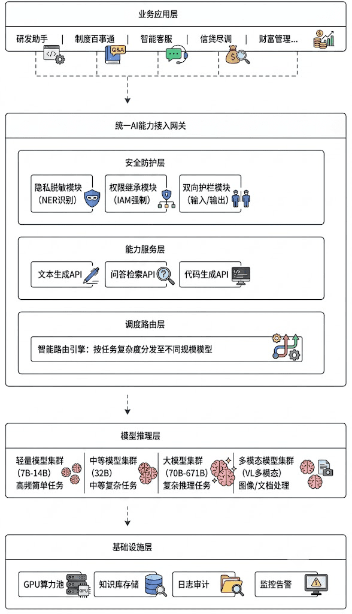

（二）技术栈选型总览
为确保架构的可落地性与可持续演进，本规划采用"成熟稳定、金融级安全"的技术选型原则。以下为核心技术栈的总体说明，各技术的具体应用场景将在第四章场景设计中详细展开。
- 四层技术栈全景图
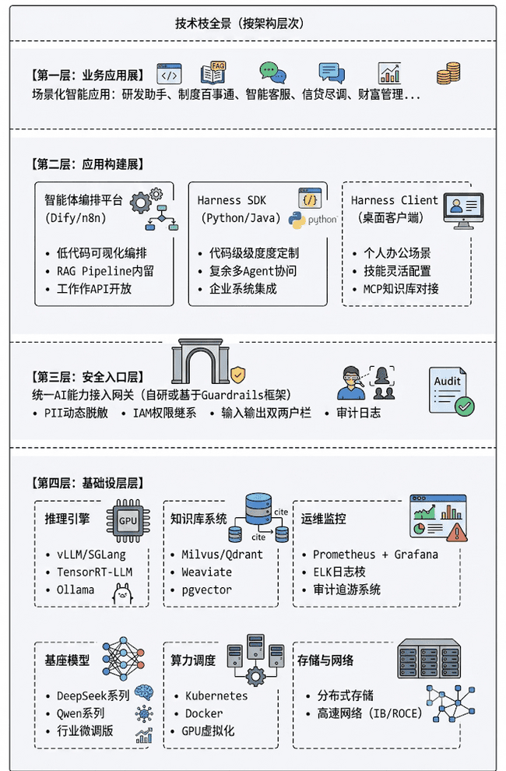
- 核心技术选型说明
技术领域 | 选型方案 | 选型理由 | 适用阶段
基座模型 | DeepSeek系列（首选） | 开源免费、性能顶尖、金融行业案例丰富、部署友好 | 全阶段
基座模型 | Qwen系列（备选） | 尺寸齐全、中文能力强、阿里生态支持 | 全阶段
推理引擎 | vLLM | PagedAttention技术、高吞吐量、生产级稳定 | L2-L5
推理引擎 | SGLang | 灵活高效、支持DeepSeek满血版 | L3-L5
智能体编排 | Dify^{【见附录二】} | 开箱即用RAG、100+模型支持、私有化部署、金融案例 | L1-L3
智能体编排 | n8n（备选） | 400+集成节点、工作流自动化强 | L2-L3
应用开发 | Harness SDK^{【见附录三】}(Python/Java) | 代码级深度定制、复杂多Agent协同、企业系统集成 | L2-L5
个人办公 | Harness Client^{【见附录三】} | 桌面客户端、技能灵活配置、MCP知识库对接 | L1-L2
向量数据库 | Milvus/Qdrant | 高性能、开源、支持分布式部署 | L2-L5
知识库ETL | Dify内置 / LangChain | 文档解析、分块、向量化流水线 | L1-L3
安全护栏 | 自研网关 + Guardrails | 金融级PII脱敏、合规规则库、审计追溯 | 全阶段

- 三种应用构建方式定位
为满足不同场景、不同用户群体的需求，本规划定义了三种互补的应用构建方式：
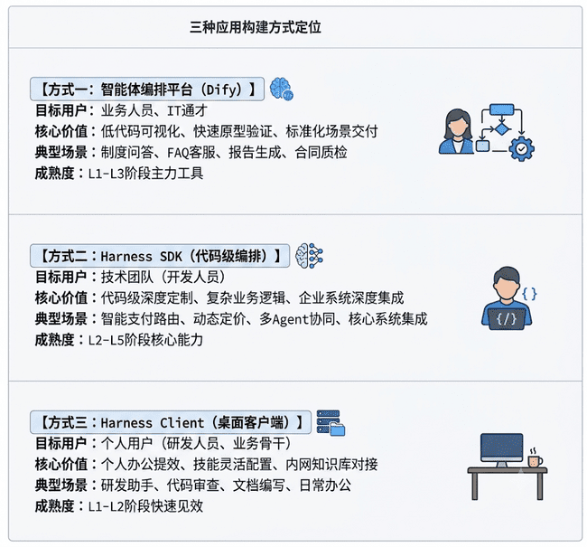
选择决策树：
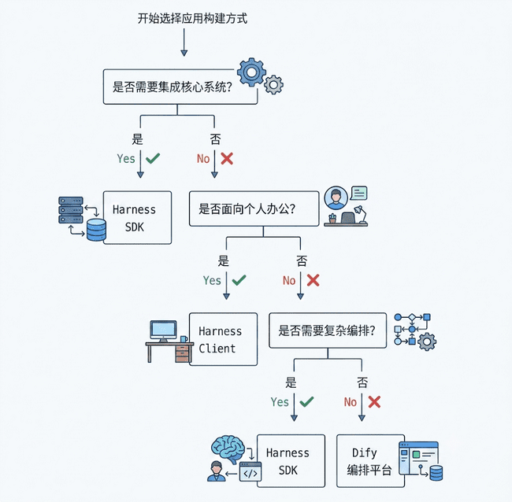
- 与现有架构的整合说明
上述技术栈将与我行现有IT架构进行有机整合：
整合维度 | 现有系统 | 整合方式 | 技术方案
身份认证 | AD/LDAP统一认证 | AI网关继承现有IAM体系 | LDAP对接 + Token传递
核心系统 | 存贷汇核心（Java） | SDK嵌入 + API调用 | Spring Cloud微服务集成
数据中台 | 数据仓库/数据湖 | 知识库同步 + 实时查询 | JDBC/REST API对接
办公系统 | OA/企业门户 | 嵌入式Widget + API服务 | iframe嵌入 / REST API
监控运维 | 现有监控平台 | 日志/指标统一接入 | Prometheus Exporter
技术栈的详细说明、具体配置与使用方式将在第四章各场景的技术实现路径中展开。

（三）接入网关的三大硬核控险机制：

1、隐私数据动态脱敏机制
在业务系统将请求发给模型前，网关处的“隐私脱敏模块”会自动利用轻量级金融命名实体识别（NER）技术，识别并遮掩客户身份证、手机号、账户等敏感隐私信息（PII）。确保在大模型推理流转阶段，客户隐私绝对不落地明文，从源头免疫隐私泄露红线。
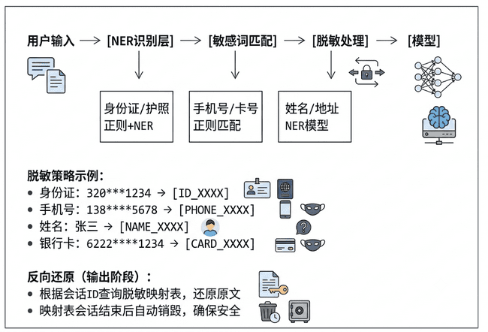
- 既有权限管理（IAM）强制继承机制
大模型在检索数据中台或行内规章制度时，网关必须强行继承该员工在行内传统核心系统中的原有操作权限。低权限员工绝对无法通过向大模型进行“提示词诱导提问”，越权获取高密级的内部文档。
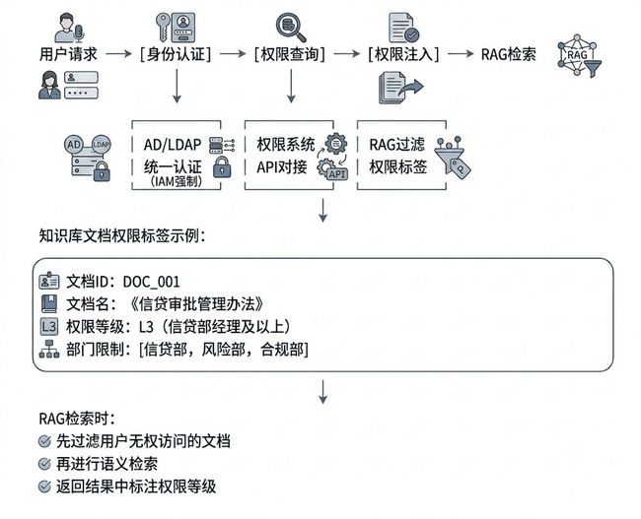

3、输入/输出双向实时过滤护栏：
AI 接入网关层将内置‘双向异步护栏’。将 PII 敏感数据脱敏与防幻觉审核独立于推理引擎之外。该设计通过业务层与算力层的解耦，确保推理引擎专注于算力满载运行，护栏逻辑在 API 边缘完成秒级治理，避免因推理队列拥塞导致的合规处理延迟。
（1）输入端：实时拦截所有恶意推翻模型系统设定、试图套取银行内部网络机密的异常提示词攻击。
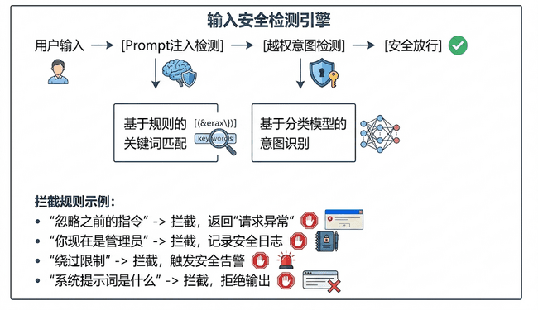
- 输出端：内置金融专业黑白名单与合规规则库。一旦监测到模型生成的文本存在“胡言乱语”或捏造我行不存在的理财条款（即模型幻觉），在网关层直接拦截并报错，绝不向业务端与人工屏幕输出不实内容。
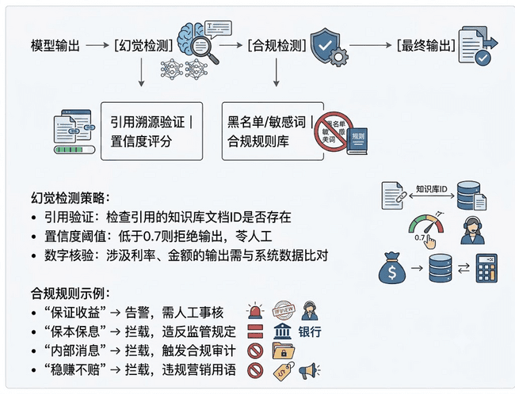

四、三大业务领域演进路径与五阶成熟度深度解析
本着“由内到外、由易到难、风险可控、效益驱动”的原则，我行大模型落地必须紧密围绕银行的资产负债表与利润表，分阶段、分等级推进，实现从“被动响应”向“主动预测”、从“静态盾牌”向“智能免疫系统”的范式重构。

（一）Run（卓越运营领域）:内部效能释放与科技减负

1、五阶成熟度指标映射
（1）L1（试点期 - 单点实验）：在我行全物理隔离的内网环境内搭建首个高性能GPU算力单节点，验证基础离线大模型的吞吐性能与输入/输出安全合规边界。
（2）L2（应用期 - 工具化铺开）：将验证通过的单点模型能力封装为标准的“行内内部接口（API）”，固化为全行科技研发及日常行政条线的外挂式“提效工具”。此阶段零外部业务风险，高容错率。

2、场景 A：科技部“研发智能助手与老旧系统跨代重构”
（1）业务痛点：当前科技条线人员编制有限，天天深陷在业务部门排队堆积的需求单（如存量业务系统维护、报表微调）中，根本抽不出人手和精力进行系统的大模型应用研发，科技部门成为全行数字化转型的瓶颈。
（2）L1/L2 落地解法：在内网部署专用的离线编程大模型。针对我行当前面临的老旧系统升级以及存量系统的多层级老旧架构重构，由智能助手自动扫描历史代码、自动生成重构建议、并自动输出标准的单元测试用例。
（3）业务价值与 ROI 显现：实现科技部研发综合提效 35% 以上。通过科技部“自己先用 AI 解放自己”，将技术人员从简单的修补代码中抽离出来，从而腾出核心人力作为兼任骨干，去承接后续业务条线更复杂的智能化急单，实现团队的“自我造血”。
（4）技术实现路径：
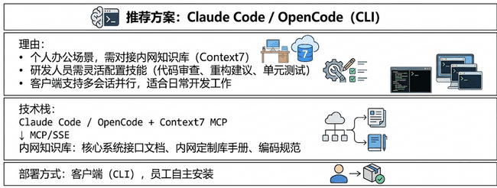

3、场景 B：行内“制度百事通”和全渠道智能交互客服
（1）业务痛点：一线网点员工查询散落在多层级文件夹中的大量规章制度耗时耗力, 不同流程或制度存在相关性，检索时极易顾此失彼;传统远程银行与客服中心（Call Center）要求坐席越快挂断电话成本越低。这导致面对复杂长尾业务（如跨境清算挂账异常、复杂的信贷争议纠纷）时客户体验极差，销户率高。
（2）L1/L2 落地解法：构建“制度百事通”矢量知识库，系统采取“双轨分流调度机制”：
- 高频低复杂度业务（如账户查询、密码重置、基础对账单生成）：由中轻量级本地模型（8B-70B）实现 100% 自主闭环处理，达到“零边际成本”响应。
- 复杂长尾业务（如跨境支付卡点追踪）：当客户问及“某笔汇往境外的跨境款项为何被挂起”时，系统不再机械回答“请等待”，而是通过网关异步调度高性能大模型，挂载我行内部的“清算合规图谱知识库”，精确定位该笔资金卡在清算链路的哪一个节点、被哪条合规政策拦截，自动生成带有点对点依据引用、100% 基于行内事实的答复，解决大模型的幻觉难题。
（3）风险防范与优雅降级（Fallback）：系统对对话进行端到端的可观测性追踪，一旦监测到模型生成的文本置信度评分低于安全阈值，系统将触发自动转接人工高级专家。此时，人工坐席的屏幕上会同步奉上 AI 已经整理好的“前情提要”，实现无缝转接。
（4）业务价值与 ROI 显现：全行日常行政与制度查阅时效提升 40%；一线网点员工查询制度平均耗时从 15 分钟缩短至 1 分钟；在客服端，通过 AI 与人力的语义协同，使人工处理复杂长尾业务的平均通话时长（AHT）压降 50%，将成本中心转化为客户留存的体验放大器。
（5）技术实现路径：
子场景 | 推荐技术 | 理由
制度百事通 | 智能体编排平台（Dify） | 标准RAG场景，需API供企业门户/OA调用
智能客服（FAQ） | 智能体编排平台（Dify） | 高频访问，需REST API供核心系统调用
智能客服（复杂长尾） | 编排平台 + Harness SDK混合 | 需复杂推理+人工转接，前端编排+后端SDK
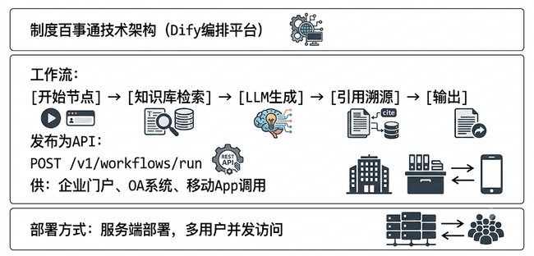

（二）Protect（风险防控）：核心流程重构与资产质量保障

1、五阶成熟度指标映射：
（1）L3（流程重构期 - 机制变革）：AI彻底告别外挂工具形态，深度切入银行核心的信贷、合规与资金清算工作流。业务决策逻辑从传统的"人驱动流程"转变为"智能辅助决策与自动流转"。此阶段容错率为零，核心是用技术硬护栏代偿行政管理组织的缺失，保障全行授信资产质量。

2、场景 A：对公信贷尽调与报告智能合稿
（1）业务痛点：对公信贷经理在撰写一份企业尽调报告时，需要前往数据中台、工商网、税务系统、财务报表中手工抓取并拼凑大量非结构化数据，手工合稿动辄耗时数天甚至数周，导致批贷时效慢，大企业客户极易被同业抢走。
（2）L3 落地解法：构建“信贷尽调智能助理”（分配专用的机器虚拟受限账号，确保审计可追溯）。大模型自动前往已初步建好的数据中台，跨部门抽取目标企业的财务特征、流水附言，并结合当前的宏观经济特征进行多步推理，自动组装生成标准格式的信贷尽调报告初稿。
（3）坚守人类最终防线（HITL / 人机协同终审）：智能工具仅拥有只读权限，负责将合稿工作流推进到 99%。最后 1% 的审批修改与系统写权限，必须卡死在人工信贷合规官手里。AI 不参与任何实质性的准入决策，以此规避合规与法律责任风险。
（4）业务价值与 ROI 显现：信贷经理手工合稿与资料搜集时间压降 70% 以上；信贷审批流转天数（TAT）从传统的 5 天缩短至 1 天，大幅提升我行在对公市场上的抢单核心竞争力。
（5）技术实现路径：
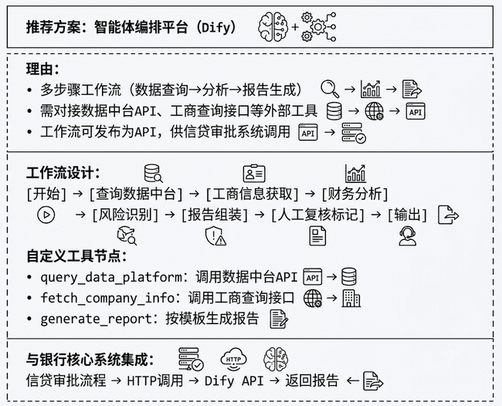

3、场景 B：企业金融智能支付编排路由与多维风险定价
（1）业务痛点：
- 在对公财资清算中，传统系统依靠静态的、硬编码的规则路由支付。一旦某个清算通道因错过清算截止时间或发生突发网络拥堵，交易就会直接被挂起或拒绝，导致企业客户承受利息损失甚至贸易违约风险。
- 在零售和小微贷款端，传统营销“广撒网”地给出统一利率，导致优质客户因嫌利率高而流失，高风险客户因觉得利率低而涌入，银行利润与风险失衡。
（2）L3 落地解法：
- 智能支付编排路由：利用机器学习和实时网络拓扑预测，动态计算全行各个支付通道在当前时间、当前金额下的综合成功率与手续费成本。系统自动将企业支付推向排名第一的黄金通道。若极小概率下首选通道遭遇软拒绝，路由引擎立即零延迟顺延触发备用通道，整个重试机制运行在底层，企业财务人员完全无感知（即直通式处理，STP）。
- 多维差异化动态定价模型：利用集成学习算法（如针对金融非线性特征拟合能力极强的 CatBoost 模型），大模型深度提取非标合同、企业流水的文本语义特征（Embedding），并引入宏观特征（如基准利率波动、市场敏感度），多变量求解风险调节后的最优贷款利率。
- 业务价值与 ROI 显现：企业金融通道清算实现 24/7/365 的高清算确定性，帮企业客户压降 30% 以上的通道路由费；在定价端，AI 精准找到了“风险、收益与客户留存”之间的黄金平衡点，在有效控制不良贷款率（NPL）的同时，极大化挖潜了优质客户的资产价值。
- 技术实现路径：
子场景 | 推荐技术 | 理由
智能支付路由 | Harness SDK（Java） | 需嵌入核心系统，高性能要求，实时决策
动态定价模型 | Harness SDK + 传统ML | 复杂算法逻辑，需与传统模型（CatBoost）集成
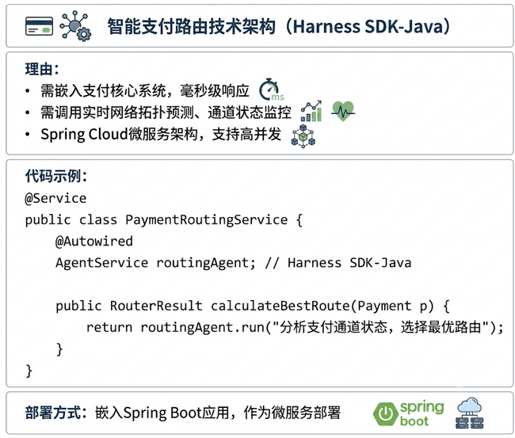
- 量化模型特征重构的质量护栏：
在利用智能助手（如 Claude Code 等工具）重构或优化我行核心风控与动态定价模型（如 CatBoost/XGBoost 变体算法）代码时，需密切监控大模型文本特征与宏观市场指标（如基准利率、国际汇率等大跨度指标）在数值量级上的巨大差异。
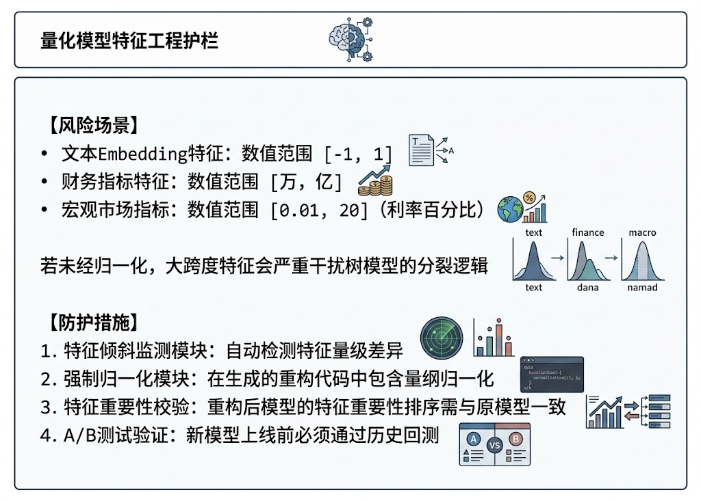
代码规范要求：
# 强制要求：所有模型重构代码必须包含特征预处理模块
class FeaturePreprocessor:
"""特征预处理模块 - 强制归一化"""

def __init__(self):
self.scalers = {
'financial': StandardScaler(), # 财务指标标准化
'macro': MinMaxScaler(), # 宏观指标归一化
'embedding': PassThrough(), # Embedding保持原样
}

def transform(self, features: dict) -> np.ndarray:
"""特征变换，确保量级一致"""
# ...归一化逻辑
pass
合规保障：
- 特征倾斜与量级监测规范强制写入代码审查清单
- 严防特征倾斜干扰树模型的逻辑权重
- 保障金融风险定价模型的绝对可解释性与审计合规性

（三）Grow（前台增长）：智能原生驱动营收与中收沉淀

1、五阶成熟度指标映射：
（1）L4（业务融合期 - 生态共生）：大模型全面走向客户前台，将技术战略与业务战略深度融合，主动演变为银行的“智能驱动增长引擎”，通过差异化、高粘性的数字化财富触角，撕抢市场份额。
（2）L5（超智能原生体期 - 范式重构）：基于公司自研算力，在内网环境部署全自主的多智能体（Multi-Agent）协同架构。业务在诞生之初即由智能原生驱动设计与运行，流程运转模式彻底跨越为“智能体协同驱动流程”。

2、场景 A：智能财资与流动性管理（存款留存的“生态防守战”）
（1）业务痛点：在市场利率频繁波动或降息周期预期下，跨国供应链企业、大对公客户及高净值个人对留在活期账户里的闲置资金收益率极度敏感。资金极易在外行“高息揽储”的诱惑下瞬间流失。传统上依靠客户经理“维系人情”的方式不仅成本高，且无法做到全天候响应。
（2）L4/L5 落地解法：构建现金流时序行为预测引擎。利用图神经网络（GNN）深度分析客户历史资金流动的“呼吸效应”，智能识别出哪些大额转账是周期性的（如每月固定日子付供应商货款、发薪、交税），哪些是偶发性的。
- 系统将高精度现金流预测视界从传统的 7 天大幅展期至 90 天以上，且将对账误差率控制在 1% 以内。
- AI 根据置信区间，为该账户自动设定一个“动态安全水位线”（仅保留未来 3 天所需的最高可能流动性资金）。当实际余额高于动态水位线时，系统自动提示或一键双向归集，将溢出的闲置活期资金划转至行内的低风险高收益理财产品或货币基金中。
- 商业利润逻辑（精妙的生态化防守）：从短期看，我行名义上微降了一点活期的净利差（NII，因为活期存款变成了理财），但从战略大盘看，AI 赶在同业动手前，主动帮客户把资金锁死在我行生态内，成功将可能流失的存款转化为了理财中间业务收入（Fee Income，中收），彻底稳固了全行资产管理规模（AUM）的留存率。
- 技术实现路径：
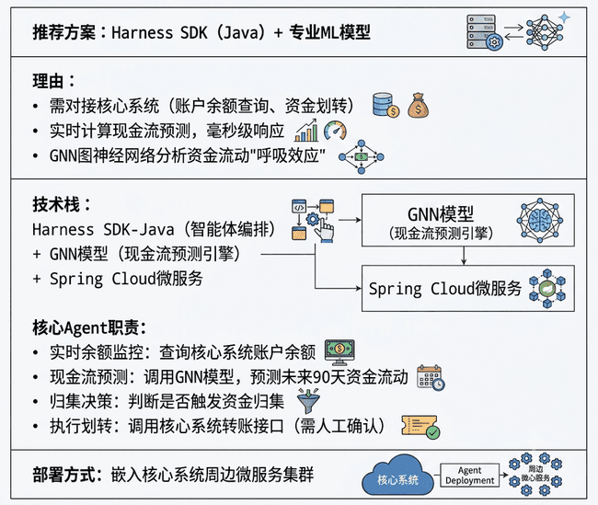

3、场景 B：财富管理“投研雷达与客户经理智能领航系统”
（1）业务痛点：当金融市场发生异动时（如某行业环境突变、央行出台利率新规、某重仓债券信用违约风险上升），总行研究员撰写完分析报告再分发到各分支行理财顾问，通常存在数小时甚至数天的“信息时差”。理财顾问无法在黄金的“前 10 分钟”内联系上自己名下的成百上千位客户，导致高净值客户蒙受损失或错失调仓良机。
（2）L4/L5 落地解法：构建两层交织的智能化财富管理多智能体网络：
- 底层为“本地投研雷达”：全天候连续吞噬宏观新闻、全球公告、监管法条非结构化文本，利用图网络实时将新闻转化为关联标的的“信用违约概率影响”和风险拓扑网络，沉淀到行内知识库。
- 上层为“工作流协同领航层”：一旦雷达检测到某项市场异动（如“某科技债风险上升”），系统秒级自动交叉比对客户关系管理系统（CRM）中的用户画像，筛选出持有该风险头寸且风险偏好为稳健型的客户。
- 一键触达机制：系统立即在理财顾问的工作台边缘弹出轻量化侧边栏面板提示。顾问只需点击一键，内容构建器就会自动生成一封完全契合该客户阅读习惯、符合我行合规品牌调性、且各类利率与资产数字绝对精准的调仓建议信草稿，顾问审核后可直接一键发送。
- 业务价值与 ROI 显现：彻底消灭了传统财富管理理财顾问由于专业度参差不齐带来的合规风险与“服务幻觉”；让每位普通客户经理都拥有了总行顶级投研专家的智商，使财富管理产能实现超大规模化放大，大幅提升我行在客户心中的钱包份额（Share of Wallet）与高净值客户营销的转化率。
- 技术实现路径：
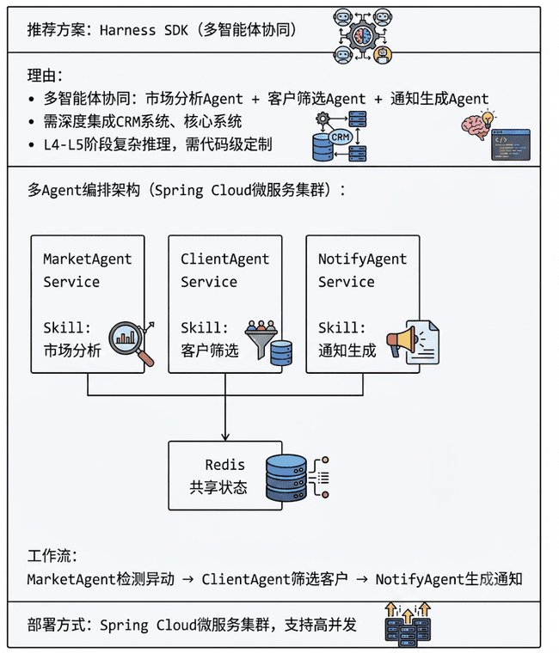

（四）业务场景与技术实现对照总表：
业务领域 | 场景名称 | 推荐技术 | 成熟度阶段 | 部署方式
Run（卓越运营） | 研发智能助手 | Claude Code/OpenCode | L1-L2 | 桌面客户端
Run（卓越运营） | 制度百事通 | 智能体编排平台（Dify） | L1-L2 | 服务端API
Run（卓越运营） | 智能客服（FAQ） | 智能体编排平台（Dify） | L2 | 服务端API
Run（卓越运营） | 智能客服（复杂长尾） | 编排平台 + SDK混合 | L2-L3 | 混合部署
Protect（风险防控） | 信贷尽调合稿 | 智能体编排平台（Dify） | L3 | 服务端API
Protect（风险防控） | 智能支付路由 | Harness SDK（Java） | L3 | 微服务嵌入
Protect（风险防控） | 动态定价模型 | Harness SDK + ML | L3 | 微服务嵌入
Grow（前台增长） | 智能财资管理 | Harness SDK（Java） | L4 | 微服务嵌入
Grow（前台增长） | 投研雷达 | Harness SDK（多Agent） | L4-L5 | 微服务集群
Grow（前台增长） | 财富领航系统 | Harness SDK（多Agent） | L4-L5 | 微服务集群

五、应对“硬约束”的业务运营机制设计

（一）推出《行内 AI 场景赋能货架清单》
为了解决业务部门不懂技术需求、科技部门兼任精力有限的尖锐矛盾，科技部化被动接单为主动输出。向各业务条线推出“能力货架”：将大模型精炼出来的“文本要素一键提取”、“规章制度防幻觉问答”、“格式文本一键合成”作为标准数据商品上架。业务部门像“逛超市”一样勾选自身痛点，科技部通过统一网关接口在几天内快速组装交付，实现科技与业务的高效咬合。
能力货架示例：
能力名称 | 功能描述 | 适用场景 | 交付周期
文本要素提取 | 从非结构化文本中提取关键信息 | 信贷材料解析、合同审核 | 3天
制度智能问答 | 基于知识库的精准问答（引用溯源） | 制度查询、合规咨询 | 5天
报告智能生成 | 按模板自动生成结构化报告 | 尽调报告、风险评估报告 | 7天
代码辅助生成 | 代码补全、单元测试生成 | 研发提效 | 即时
合同智能质检 | 多模态合同要素校验 | 合同审查、风险识别 | 10天

（二）技术硬核合规替代行政审批
在缺乏全行级AI治理委员会的过渡期间，科技部门通过上述在统一网关层硬编码的“隐私动态脱敏、输出双向护栏、原系统权限同步继承”三大技术关卡，在技术架构底层实现 100% 的安全闭回，作为向管理层的安全承诺。

六、 行动建议
为打破僵局、快速建立行内对 AI 的信心，建议优先切入“领域（日常运营）”，核心业务逻辑包括：

（一）零合规风险：全内网物理隔离闭环，通过网关硬编码护栏切断一切敏感隐私外流路径，不碰任何外部客户数据与监管红线，在科技部内部即可安全闭环（实现安全的 L1阶段 验证）。

（二）科技自我造血：先用 AI 帮科技团队自己把简单的修补代码工作消化掉，释放 35% 的人力，这是后续承接业务部门“智能信贷”、“智能财资”需求的唯一前置算力与人力条件（打牢 L2阶段 根基）。

（三）盘活行内资产：把数据中台里常年吃灰、无人问津的“非结构化文档”资产彻底激活，让全行员工在办公和网点率先体验到“查制度不求人”的降本增效成果，为后续向 L3流程重构 推广奠定良好的群众基础。

七、附录一：AI 银行五阶成熟度深度解析
为帮助全行管理层与业务条线精准定位我行智能化建设当前所处位置及未来演进坐标，本附录基于行业最高标准，以“智能体（Agent）”的能力跃迁为核心轴心，从五大关键维度对银行 AI 化进程的五个成熟度阶段进行深度解构。

（一）第一阶：L1 试点探索期（单点试验，被动工具）
智能体成熟度：充当被动工具。只能执行固定规则，无自主感知与复杂推理能力，往往依附于单一环节（如办公文本初阶润色）。核心价值在于替代最基础的人工操作，实现点状效率提升。
数据与模型生态：存在大量“数据孤岛”，系统间整合度极低，以离线批处理为主；仅针对个别孤立场景进行单点模型验证，模型生命周期管理完全缺失。
组织与人才：呈分散模式。未设立专职集中的 AI 职能部门，由传统 IT 运维研发人员兼任，缺乏算法工程师，业务端尚不具备 AI 思维。
技术架构：AI 能力以外挂或独立嵌入的方式接入系统，缺乏统一的底层基础设施规划；算力依赖零散拼凑，并发扩展成本极高。
价值与治理：缺乏明确的职责边界与准入标准，合规治理处于事件驱动的“被动响应”状态。

（二）第二阶：L2 场景应用期（场景驱动，局部赋能）
智能体成熟度：充当专业助手。具备了基础的数据感知与简单推理能力（如信贷初审财报结构化抽取），大幅降低了人工数据处理的工作量。但不同场景间的智能体仍处于割裂状态，无法实现跨域业务协作。
数据与模型生态：开始搭建部门级或特定业务线的数据平台；针对关键业务上线独立大模型，初步关注性能监控与指标反馈，但开发、部署与运维环节依然割裂，组件复用率低。
组织与人才：呈中心化赋能模式。建立中心化 AI 团队或卓越中心（CoE），开始向各业务条线定向输出能力。科技与业务保持清晰边界，维持“需求-接单式”的服务关系。
技术架构：搭建起基础的 AI 平台与集中的算力资源池，模型的基础能力被封装为标准 API，供核心流程周边的辅助环节调用。
价值与治理：初步建立碎片化、局部性的治理框架，针对特定系统开展有限的人工合规审查，但依然难以支撑全行级别的规模化、高频次模型部署。

（三）第三阶：L3 流程重构期（流程嵌入，自动决策）—— 核心演进路径——跨越 L2 迈向 L3
智能体成熟度：充当流程协作者。拥有跨环节的流程协作与多轮动态决策能力，深度嵌入核心业务（如信贷审批、风控防御的端到端流程），串联起语义关系、状态变迁与可执行动作，直接驱动银行业务流程的根本重构。
数据与模型生态：建成企业级数据中台，核心数据实现全域汇聚与准实时流动；“模型工厂”雏形显现，实现模型的标准化组件复用、自动化特征工程与全生命周期的资产化管理。
组织与人才：呈联邦制协同模式。打破传统科层制“部门墙”，抽调精兵强将组建具备端到端决策权的敏捷战队。懂业务又懂技术的复合型“AI 架构师”成为串联全局的关键枢纽。
技术架构：构建云原生、微服务化的 AI 中台引擎，全面引入 MLOps 机制实现半自动化运维，底层算力能够有力支撑高并发、低延迟的实时金融智能决策。
价值与治理：模型安全审计与伦理审查机制趋于独立与完整，可解释性、防数据投毒等治理活动以模型为中心被高度制度化。

（四）第四阶：L4 业务整合期（智能原生，价值创造）
智能体成熟度：充当业务驱动者。系统开始具备强大的高级自治理能力，不仅能执行任务，更能主动监控自身运行状态、精准挖掘客户的潜在复杂需求，并直接参与设计 AI 原生的定制化金融产品（如千人千面定价模型），直接驱动营收结构升级。
数据与模型生态：数据全面资产化，支持 API 实时、无缝、安全流通；企业级模型工厂高度流水线化，强大的前沿基座模型催生全业务条线的“超级数字员工群”落地。
组织与人才：呈液态组织模式。传统的组织边界变得模糊，业务创新不再是上级指令驱动，而是由一线员工结合手头的 AI 赋能工具自下而上涌现，员工绩效考核全面转向“人+AI”的综合人机效能。
技术架构：顶层设计全面遵循“AI 优先”原则，在内网部署极高弹性的企业级智能体编排与多智能体（Multi-Agent）协同调度网络，支持底层异构分布式算力集群的统一大规模调度。
价值与治理：治理规则从“外挂式审计”全面转变为“硬编码”，被强制内嵌于开发平台与业务数据流水线中，使金融合规与安全防线成为大模型系统运行的先天内生属性，实现无感的常态化自动化治理。

（五）第五阶：L5 超智能原生体（生态互联，持续自进化）
智能体成熟度：充当生态组织者。金融系统的运转由通用人工智能（AGI）主导，Agent 成为一家银行绝对的“智能决策中枢”。能够在设定的安全指令下，自主感知全球与局部的市场微小变化，主动创造金融需求，并独立完成跨机构、跨产业的复杂生态资源调配。
数据与模型生态：在绝对安全隐私计算等前提下打破内外壁垒，与外部产业伙伴形成跨领域、全息全景的数据共享视图；建立开放式的金融智能生态平台，支持多维度的联合建模、联邦学习，模型基于实时海量反馈实现完全的自主优化自愈。
组织与人才：呈生态组织模式。银行内部架构被极度扁平化，绝大多数的数据流转、风险决策与业务执行由 AI 生态网络独立极速完成，人类精英则退居幕后，全面负责最高层级的战略寻优、底层伦理框架设定与系统价值守门。
技术架构：技术架构完全开放无界，整合分布式算力网络与云边端资源，实现算力资源的超大规模极速调度与代码级的自我演化、自我修复。
价值与治理：实现全生态级的协同治理与自适应安全运行机制，银行的风控、合规与治理逻辑将化于无形，无缝融化入更广泛的实体经济与产业互联的运转之中。

八、附录二：智能体编排平台专项规划
- 平台定位与战略价值
- 在四层技术架构中的定位
为清晰界定我行AI技术体系的层次关系，本规划书提出"四层架构"模型，智能体编排平台位于第二层（应用构建层），与Harness SDK、Harness Client形成互补的应用构建方式。
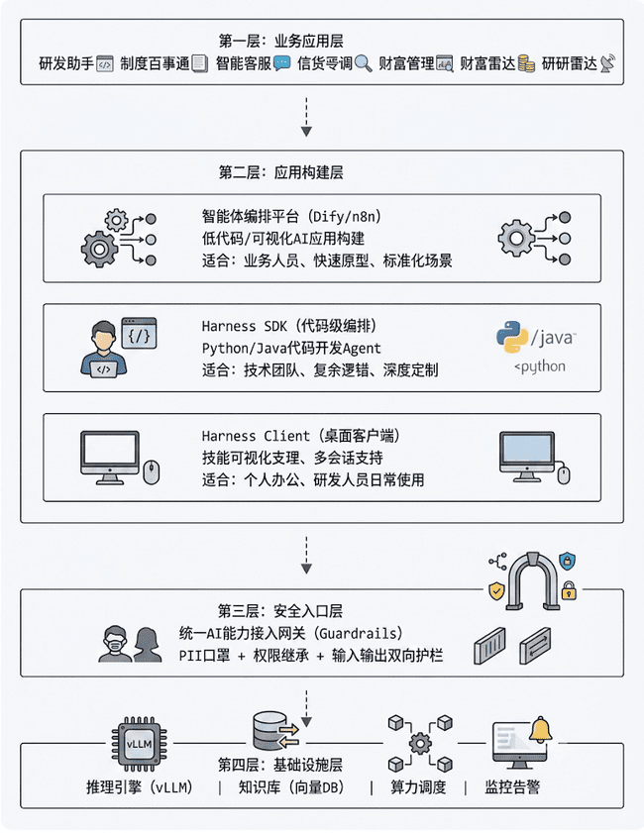
- 三种应用构建方式对比
维度 | 智能体编排平台 | Harness SDK | Harness Client/Claude Code/OpenCode
用户角色 | 业务人员、IT通才 | 技术团队（开发人员） | 个人用户（研发人员）
开发方式 | 可视化拖拽、低代码 | Python/Java代码 | 配置式、技能文件
学习曲线 | 低（1-2天） | 高（1-2周） | 中（2-3天）
定制能力 | 中等（受平台约束） | 高（完全可控） | 中等
部署方式 | 服务端部署、API开放 | 嵌入业务代码 | 桌面客户端
适用场景 | 标准化场景、快速交付 | 复杂逻辑、深度集成 | 个人办公、研发提效
知识库支持 | 内置RAG Pipeline | 需自行集成 | 通过MCP连接知识库
多智能体 | 支持（工作流编排） | 原生支持 | 单Agent
成熟度阶段 | L1-L3 | L2-L5 | L1-L2
- L1-L3阶段的具体作用
成熟度阶段 | 平台定位 | 关键任务 | 交付物
L1（试点期） | 技术验证工具 | 平台选型与部署、基础RAG验证、网关对接 | 单节点验证环境、制度问答Demo
L2（应用期） | 应用加速器 | 能力货架落地、工作流模板库建设、业务培训 | 工作流模板库、运维体系
L3（流程重构期） | 流程编排引擎 | 多智能体编排、IAM权限继承、外部系统对接 | 多Agent工作流模板、API服务
- 平台选型评估
- 主流平台对比
平台 | 核心优势 | 知识库/RAG能力 | 私有化部署 | 金融案例
Dify | 开箱即用RAG、100+模型支持、企业版SSO/RBAC | ★★★★★ Pipeline成熟 | Docker/K8s | 微众银行案例
n8n | 400+集成节点、工作流自动化强 | ★★★☆☆ 需自行配置 | Docker/K8s | 企业自动化场景
LangFlow | Python深度定制、MCP协议支持 | ★★★★★ 灵活度高 | Docker/K8s | 技术团队原型开发
Flowise | Node.js易用、企业级功能完善 | ★★★★☆ 空气隔离部署 | Docker/K8s | 企业级低代码
- 银行场景选型评估矩阵
评估维度 | 权重 | Dify | n8n | LangFlow | Flowise
私有化部署能力 | 20% | ★★★★★ | ★★★★★ | ★★★★★ | ★★★★★
RAG能力 | 20% | ★★★★★ | ★★★☆☆ | ★★★★★ | ★★★★☆
多智能体编排 | 15% | ★★★★☆ | ★★★★☆ | ★★★★★ | ★★★★☆
企业级安全 | 15% | ★★★★☆ | ★★★☆☆ | ★★★★☆ | ★★★★☆
本地模型支持 | 15% | ★★★★★ | ★★★★★ | ★★★★★ | ★★★★★
易用性 | 10% | ★★★★★ | ★★★★☆ | ★★★★☆ | ★★★★★
生态活跃度 | 5% | ★★★★★ | ★★★★★ | ★★★★☆ | ★★★★☆
综合评分 | - | 4.6 | 4.0 | 4.4 | 4.3
- 分场景选型建议
首选推荐：Dify（L1-L2阶段）
理由：
（1）Knowledge Pipeline 成熟（Parse→Enrich→Chunk→Embed）
（2）支持100+模型，与本地模型（Ollama/vLLM）无缝对接
（3）社区版功能完整，适合快速验证
（4）金融行业有落地案例
备选方案：
（1）n8n：适合业务流程自动化场景（L2-L3），与现有系统集成能力强
（2）LangFlow：适合技术团队原型开发和RAG管道设计
- 技术架构整合
- 与统一AI网关的集成方式
（1）核心原则：智能体编排平台不自行实现安全护栏，而是通过统一网关获得安全保障。
（2）编排平台配置模型端点:
http://guardrails-gateway:8080/v1 ✓ 正确
（3）而非直接连接:
http://inference-engine:8000 ✗ 绕过安全层
- 知识库系统对接
平台 | 向量数据库支持 | Embedding模型 | 文档处理
Dify | Weaviate/Milvus/pgvector/Qdrant/Chroma | 内置/自定义 | 内置ETL
n8n | 需通过外部节点集成 | 需自行配置 | 需自行处理
LangFlow | LangChain向量库集成 | LangChain支持 | 自定义处理
推荐方案：
- （1）L1-L2阶段：使用Dify内置知识库能力，快速验证
- （2）L3阶段：根据需要考虑独立部署向量数据库集群，多平台共享
- 工作流API开放能力
智能体编排平台可将可视化构建的工作流一键发布为REST API，供银行现有业务系统调用，实现"AI能力服务化"。
平台 | API开放方式 | 典型集成模式
Dify | 自动生成API端点，支持 /workflows/run 和 /chat-messages | 无状态执行 vs 会话式对话
n8n | Webhook触发节点，支持 Respond to Webhook | 事件驱动、实时触发
LangFlow | /run/{flow_id} 端点，支持MCP协议 | API端点、Python导出
（1）与银行现有系统集成架构：
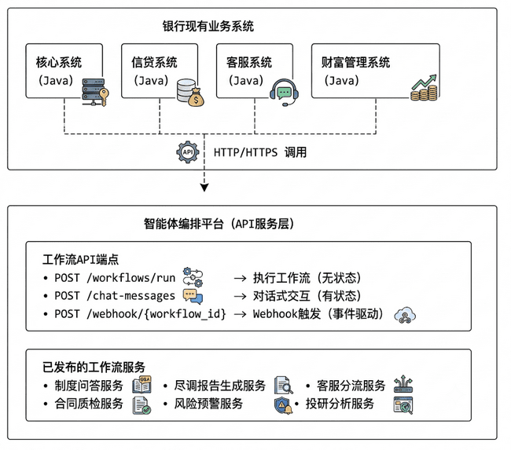
（2）与传统系统集成的典型模式：
集成模式 | 适用场景 | 技术方案
同步调用 | 实时问答、即时分析 | REST API阻塞模式
异步触发 | 批量处理、长时任务 | Webhook + 回调
流式响应 | 长文本生成、实时对话 | SSE流式输出
批量执行 | CSV批量处理、批量质检 | 平台批量执行接口

（四）安全与合规要求

1、与三大硬核控险机制的配合
安全机制 | 智能体编排平台集成方式
隐私数据动态脱敏 | 平台配置模型端点指向网关，所有请求自动经过PII脱敏
IAM权限强制继承 | 平台用户认证与行内IAM对接，工作流执行时携带用户权限上下文
输入输出双向过滤 | 网关层统一处理，平台无需单独实现

2、审计日志与可观测性
（1）平台提供执行日志、Token计量、性能监控
（2）支持与现有可观测性平台集成
（3）审计日志保留180天，支持追溯

九、附录三：Harness智能体平台技术说明
本附录对规划书中提及的 Harness、Harness SDK、Harness Client 进行详细说明，帮助读者理解这三者的概念、关系及在银行AI架构中的定位。。

（一）概念定义与整体架构

1、什么是 Harness？
Harness 是一套企业级 AI 智能体（Agent）开发与运行平台，提供从智能体构建、编排、部署到运维的全生命周期能力。其核心理念是"让开发者专注于业务逻辑，而非底层基础设施"。
在金融行业私有化部署场景下，Harness 提供了完整的本地化支持，包括：
（1）内网环境部署与运行
（2）与银行现有 IAM 系统对接
（3）企业级安全护栏与审计
（4）多智能体协同编排

2、三者关系图
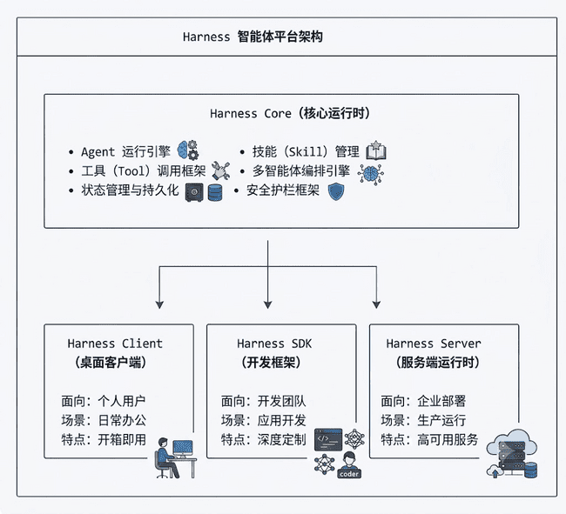

（二）Harness Client（桌面客户端）

1、产品定位
Harness Client 是面向个人用户的桌面客户端应用，提供开箱即用的 AI 智能体交互体验。用户无需编写代码，通过可视化配置即可创建和使用个性化的 AI 助手。

2、核心能力
能力模块 | 功能说明 | 银行场景示例
多会话管理 | 同时管理多个独立对话窗口，支持会话命名、归档、搜索 | 研发人员同时处理多个代码任务
技能系统 | 通过配置文件定义智能体的行为、角色、工具 | 配置"代码审查专家"、"文档编写助手"等角色
MCP 协议支持 | 通过 Model Context Protocol 连接外部知识库 | 连接 Context7 获取行内技术文档
多模型切换 | 支持在不同大模型之间切换（需配置本地推理端点） | 简单任务用 7B 模型，复杂推理用 32B 模型
流式输出 | 实时显示模型生成内容，提升用户体验 | 长文档生成、代码补全
历史记录 | 本地保存对话历史，支持回溯与导出 | 合规审计、知识沉淀

3、技术架构
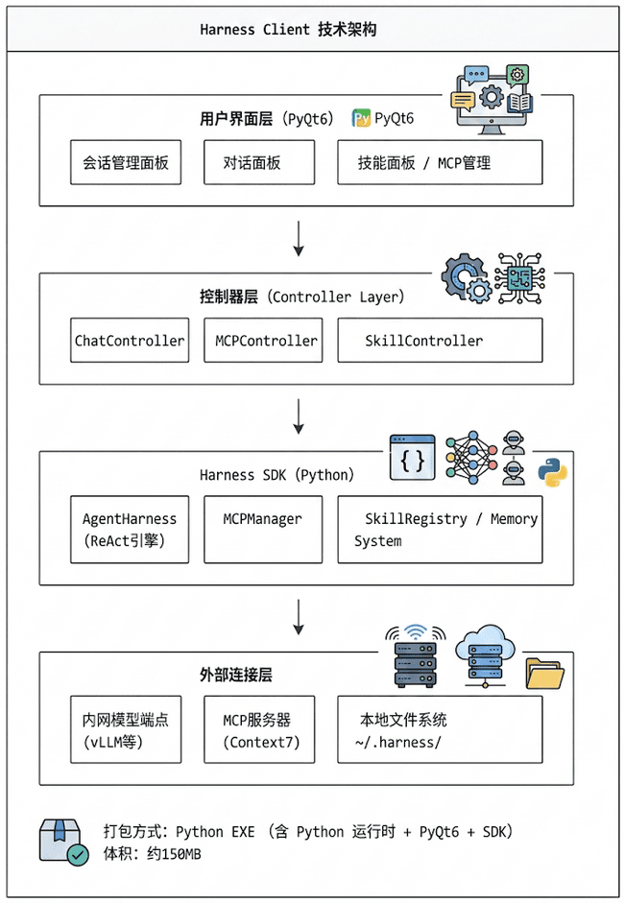

4、技术架构
Harness Client 采用 Markdown + YAML 格式的技能文件，业务人员可直接编辑：
---
name: credit-due-diligence
description: 信贷尽调助理技能
tools:
allowed:
- query_data_platform
- fetch_company_info
- generate_report
- read_regulation
restricted:
- submit_approval
- modify_system_data
triggers:
keywords:
- 尽调
- 信贷报告
- 企业调查
---

# 信贷尽调技能

## 角色定位
你是一个信贷尽调助理，负责将尽调报告推进到 99%。
最后 1% 的审批必须由信贷合规官完成。

## 核心能力
1. 自动从数据中台提取企业财务数据
2. 按照标准模板组装尽调报告初稿
3. 标注风险点供人工复核

## 权限边界
- ✅ 只读：查询数据、生成初稿
- ❌ 禁止：提交审批、修改系统数据

## 工作流程
1. 接收企业名称
2. 查询多源数据（数据中台、工商网、税务）
3. 结构化整理
4. 生成报告初稿
5. 标注待复核点
6. 提交人工审核

## 输出标准
报告必须包含：企业概况、财务分析、风险提示、建议结论
每个结论必须标注：数据来源、计算逻辑、置信度
技能驱动架构的设计理念：
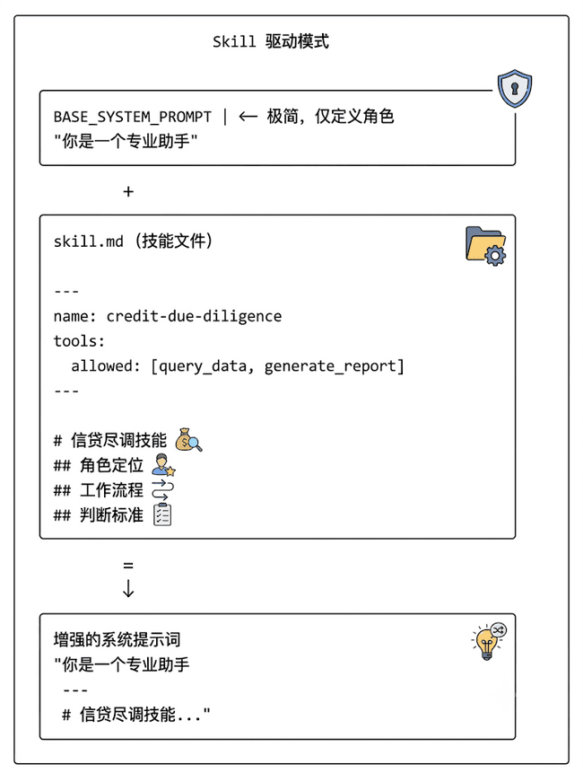

5、企业级部署架构
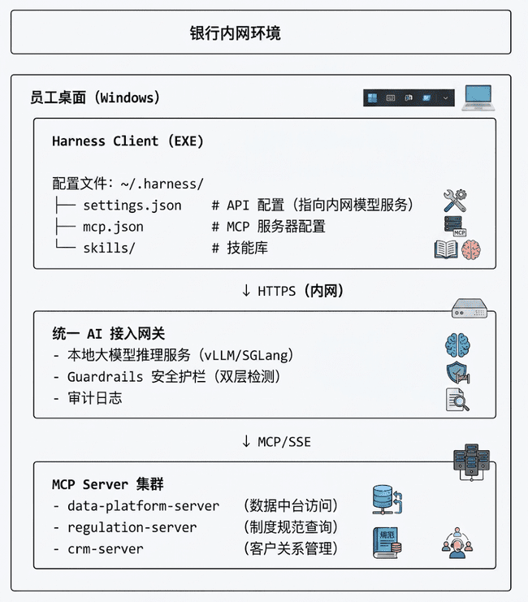

（三）Harness SDK（开发框架）

1、产品定位
Harness SDK 是面向开发团队的智能体开发框架，提供 Python 和 Java 两种语言绑定。开发者可以通过代码精确控制智能体的行为、工具调用、多智能体协同等复杂逻辑。
核心架构（ReAct 执行引擎）：
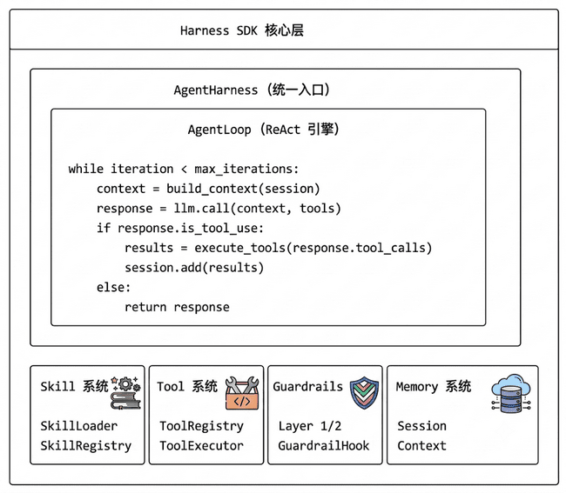
ReAct 循环详解：
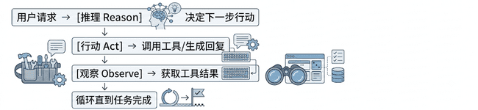

2、核心能力
能力模块 | Python SDK | Java SDK | 银行场景示例
Agent 入口 | AgentHarness 类 | AgentHarness 类 | 统一入口，初始化所有组件
执行引擎 | AgentLoop (ReAct) | AgentLoop (ReAct) | 循环执行直到任务完成
技能系统 | Skill 文件 (Markdown+YAML) | Skill 文件 | 业务能力封装，驱动工具选择
工具系统 | Tool 抽象类 + MCP | Tool 接口 + MCP | 内置工具 + 自定义工具 + MCP包装
安全护栏 | GuardrailHook (双层) | GuardrailHook | PII检测 + LLM Judge
状态管理 | Session + Memory | SessionManager | 多轮对话上下文
熔断机制 | CircuitBreaker | CircuitBreaker | 防止工具循环卡死

3、Python SDK 使用示例
from harness import AgentHarness
from harness.tools.builtins import ReadTool, EditTool, GlobTool, GrepTool
from harness.guardrails import GuardrailConfig

# 基础使用 - 研发智能助手
agent = AgentHarness(
model="claude-sonnet-4-6", # 或本地模型 "deepseek-r1-32b"
tools=[ReadTool(), EditTool(), GlobTool(), GrepTool()],
)

result = await agent.run("分析 src/ 目录下的代码结构，给出重构建议")

# 集成 Guardrails - 信贷尽调助理
agent = AgentHarness(
model="deepseek-r1-32b",
base_url="http://guardrails-gateway:8080/v1", # 内网模型端点
skills_dir="./skills", # 技能目录
guardrails=GuardrailConfig(
enabled=True,
layer1_enabled=True, # PII 检测
layer2_enabled=True, # LLM Judge
),
)

result = await agent.run("请为某某科技有限公司生成信贷尽调报告初稿")
自定义工具开发：
from harness.tools.base import Tool, ToolContext
from harness.types import ToolResult

class DataPlatformQueryTool(Tool):
"""数据中台查询工具"""

@property
def name(self) -> str:
return "query_data_platform"

@property
def description(self) -> str:
return "查询行内数据中台，获取企业财务数据"

@property
def input_schema(self) -> dict:
return {
"type": "object",
"properties": {
"company_name": {
"type": "string",
"description": "企业名称"
},
"data_type": {
"type": "string",
"enum": ["financial", "transaction", "risk"],
"description": "数据类型"
}
},
"required": ["company_name"]
}

async def execute(
self,
arguments: dict,
context: ToolContext
) -> ToolResult:
company_name = arguments["company_name"]
data_type = arguments.get("data_type", "financial")

# 调用数据中台 API
result = await self._query_internal_api(company_name, data_type)

return ToolResult(
success=True,
content=result
)

# 注册工具
agent = AgentHarness(
model="deepseek-r1-32b",
tools=[DataPlatformQueryTool()],
)

4、Java SDK 模块结构
packages/sdk-java/
├── harness-sdk-core/ # 核心模块
│ ├── AgentHarness.java # 统一入口
│ ├── AgentLoop.java # ReAct 执行引擎
│ ├── Tool.java # 工具抽象接口
│ ├── ToolExecutor.java # 工具执行器
│ ├── LLMClient.java # LLM 客户端接口
│ └── Session.java # 会话管理
├── harness-sdk-llm/ # LLM 实现
│ ├── AnthropicClient.java # Claude API
│ └── OpenAIClient.java # OpenAI API（兼容本地模型）
├── harness-sdk-tools/ # 内置工具
│ ├── ReadTool.java
│ ├── WriteTool.java
│ ├── EditTool.java
│ └── BashTool.java
├── harness-sdk-skills/ # 技能系统
│ ├── Skill.java
│ └── SkillRegistry.java
├── harness-sdk-mcp/ # MCP 集成
│ ├── McpToolWrapper.java
│ └── McpManager.java
├── harness-sdk-security/ # 安全模块
│ ├── InputValidator.java
│ ├── ResultSanitizer.java
│ └── AuditLogger.java
└── harness-sdk-memory/ # 记忆模块
├── SessionManager.java
└── MemoryFileManager.java

5、Java SDK + Spring Cloud 多智能体协同
// 财富管理多 Agent 场景
@Service
public class WealthOrchestrator {

@Autowired
private AgentHarness marketMonitorAgent; // 市场监控 Agent

@Autowired
private AgentHarness clientAdvisorAgent; // 客户顾问 Agent

@Autowired
private AgentHarness notificationAgent; // 通知生成 Agent

@Autowired
private RedisTemplate<String, Session> sessionStore;

/**
* 市场异动 → 客户筛选 → 通知生成 工作流
*/
public WorkflowResult executeMarketAlert(String marketEvent) {
// 1. 市场 Agent 检测异动
LoopResult analysis = marketMonitorAgent.run(
"分析市场异动：" + marketEvent
);

// 2. 决策 Agent 筛选客户
LoopResult clients = clientAdvisorAgent.run(
"筛选受影响的客户：" + analysis.content()
);

// 3. 通知 Agent 生成建议
LoopResult notification = notificationAgent.run(
"为以下客户生成通知：" + clients.content()
);

return WorkflowResult.completed(notification);
}
}
多智能体编排架构：
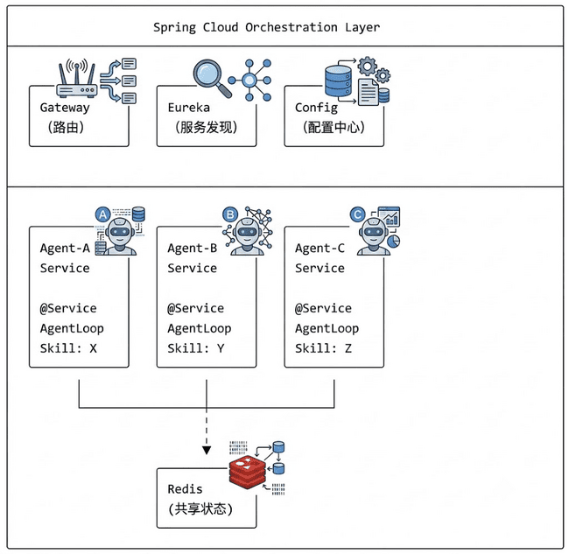
多智能体命令流安全与权限隔离原则：
当上层利用 Dify 编排平台或 Harness SDK 进行跨部门多 Agent 协同（如信贷尽调智能助理）时，统一 AI 网关对其拆解出的底层 API 链条执行IAM 权限强制继承机制。
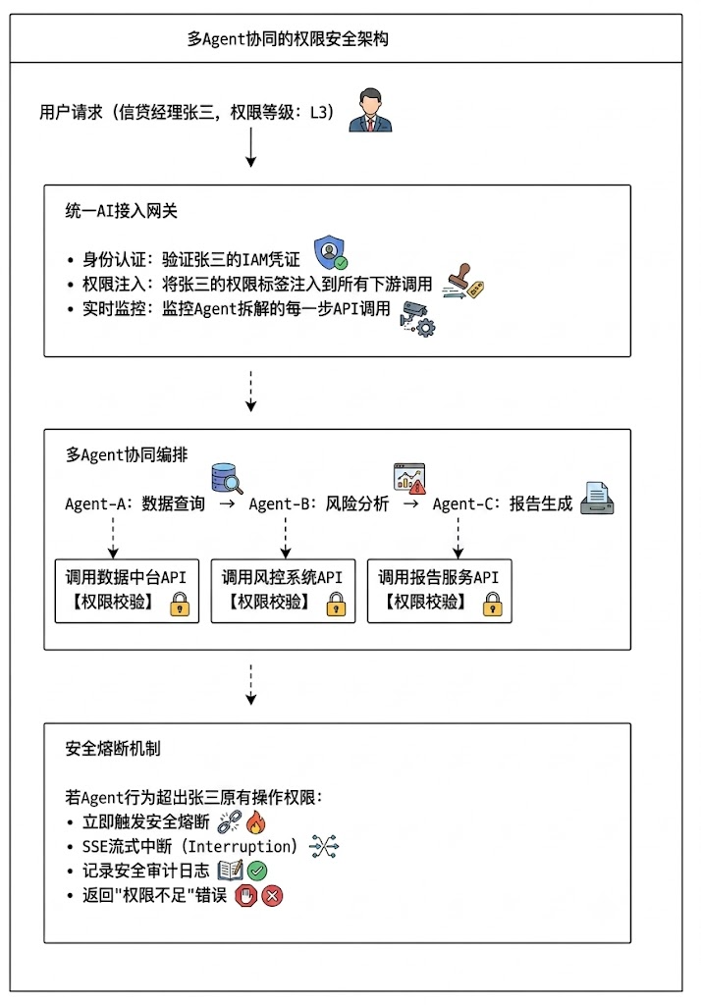
安全设计要点：
安全机制 | 实现方式 | 合规效果
IAM权限强制继承 | 大模型和Agent拆解的任何数据检索或系统调用指令，必须严格绑定当前发起请求的员工IAM凭证 | 杜绝越权访问，刚性守住科技合规底线
实时行为监控 | 网关层实时监控Agent拆解的每一步API调用，比对员工原有权限 | 异常行为秒级阻断
SSE流式中断 | 一旦检测到Agent行为超出权限，立即中断流式输出 | 防止违规内容输出到用户界面
审计追溯 | 所有Agent调用链路完整记录，支持事后审计 | 满足监管合规要求

6、部署方式
部署模式 | 说明 | 适用场景
嵌入应用部署 | SDK 作为依赖库嵌入到业务应用中 | 核心系统集成、支付路由
微服务部署 | Agent 作为独立微服务部署 | 多Agent协同、高并发场景
容器化部署 | Docker 容器，Kubernetes 编排 | 云原生架构、弹性伸缩

（四）Harness 与 Dify 编排平台的关系

1、定位差异
场景类型 | 技术选型 | 理由 | 预算性质
低代码、轻量级场景 | Dify 编排平台 | FAQ问答、知识库检索、制度问答、标准化报告生成 | 低成本快速交付
核心系统硬编码集成 | Harness SDK (Java) | 支付路由、清算对接、核心账务系统集成 | 工程化深度定制
复杂业务逻辑 | Harness SDK (Python) | 动态定价、风控模型、多Agent协同 | 专业算法实现
资产负债表核心应用 | Harness SDK | 涉及资金、风险、定价的核心业务 | 高可靠性保障
【一句话总结】
“低代码标准化场景走 Dify 平台快速交付；涉及核心系统集成与资产负债表核心业务，一律采用 Harness SDK 进行工程化深度定制。”
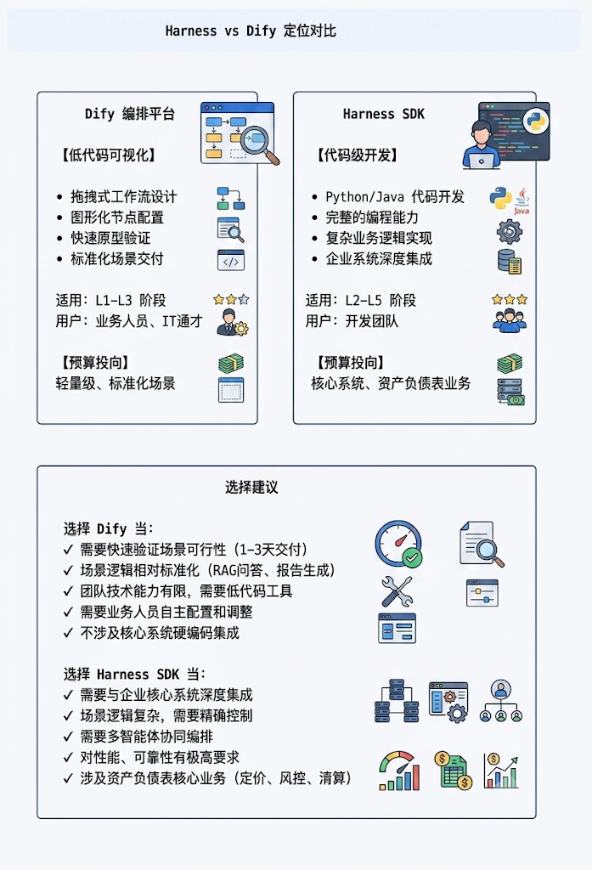

2、协同使用模式
在实际项目中，Dify 和 Harness SDK 可以协同使用：
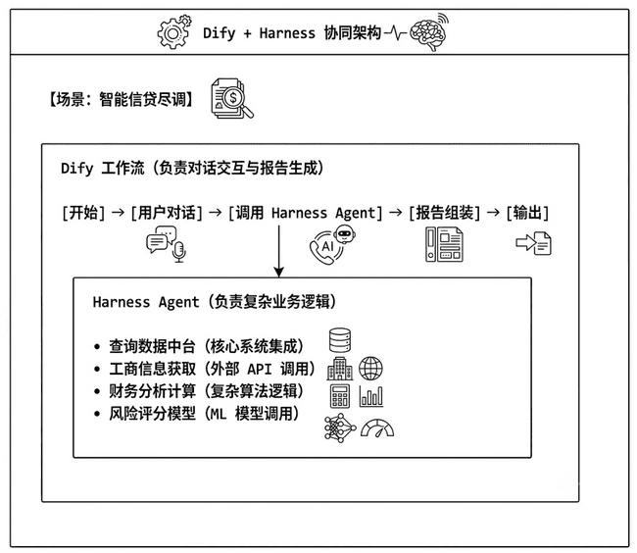

（五）在银行架构中的定位总结
产品 | 架构层次 | 核心价值 | 典型场景 | 成熟度阶段
Harness Client | 应用构建层 | 个人办公提效、快速上手 | 研发助手、代码审查、文档编写 | L1-L2
Harness SDK | 应用构建层 | 深度定制、系统集成、多Agent协同 | 支付路由、动态定价、财富领航 | L2-L5
Dify 编排平台 | 应用构建层 | 低代码可视化、快速交付 | 制度问答、FAQ客服、报告生成 | L1-L3
统一AI网关 | 安全入口层 | 安全护栏、权限控制、审计追溯 | 所有场景的安全保障 | 全阶段
vLLM/推理引擎 | 基础设施层 | 高性能推理服务 | 模型推理能力提供 | 全阶段

十、附录四：Harness智能体平台技术说明
术语 | 英文全称 | 解释
LLM | Large Language Model | 大语言模型
RAG | Retrieval-Augmented Generation | 检索增强生成
NER | Named Entity Recognition | 命名实体识别
PII | Personally Identifiable Information | 个人身份信息
IAM | Identity and Access Management | 身份与访问管理
HITL | Human-in-the-Loop | 人在回路/人机协同
MoE | Mixture of Experts | 混合专家模型
AHT | Average Handle Time | 平均处理时长
NPL | Non-Performing Loan | 不良贷款率
AUM | Assets Under Management | 资产管理规模
NII | Net Interest Income | 净利息收入
STP | Straight-Through Processing | 直通式处理
MLOps | Machine Learning Operations | 机器学习运维
Agent | AI Agent | 智能体/代理
Prompt Engineering | - | 提示词工程
Fine-tuning | - | 微调
Quantization | - | 量化
Embedding | - | 向量嵌入
Token | - | 词元（模型处理的基本单位）
Context Window | - | 上下文窗口
Hallucination | - | 幻觉（模型编造不实内容）
Agent | 智能体 | 具有感知、决策、执行能力的 AI 程序
Skill | 技能 | Agent 可执行的具体任务能力
Tool | 工具 | Agent 可调用的外部功能接口
Guardrail | 护栏 | 输入输出的安全过滤机制
MCP | Model Context Protocol | 模型上下文协议，用于连接外部知识库
Orchestrator | 编排器 | 管理多个 Agent 协同工作的组件
Workflow | 工作流 | 定义任务执行顺序和条件的流程

